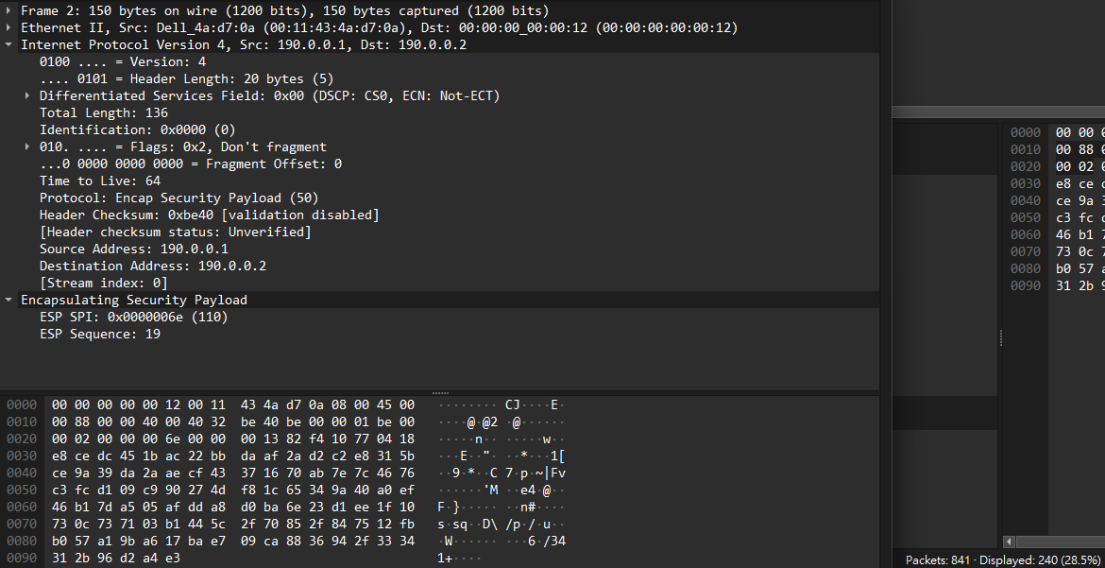
- 這個封包檔總共有幾筆 ESP 封包？
Captured：841
- 第 1 筆 ESP 封包的 Source IP 與 Destination IP？
Source Address: 190.0.0.1
Destination Address: 190.0.0.2
- 請列出以下第一筆的欄位並說明其意義：
- SPI ：
指明通訊的兩端事先約定所採用的加密或身分驗證之演算法與其他參數
- Sequence Number：
為嚴格遞增函數用來去除資料封包在傳遞時產生的錯誤以及防止重送攻擊
- Encrypted Payload：
主要提供加密的功能，可選擇性加上認證鑑別功能
- 4. ESP 使用的是哪一種傳輸協定？
封裝安全協定（ESP）RFC 4303
Protocol Number: 50
- 5. ESP 如何防止「重送攻擊」？
使用Sequence Number來防止蟲送攻擊
- 序號小於視窗最小值 ➜ 拒收（已過期）
- 序號在視窗內但已存在 ➜ 拒收（重複）
- 序號大於視窗最大值 ➜ 視窗往前滑動並接收

